环境要求

jdk 1.8

gradle 2.13 +

服务端部署

1, 修改 api-quiz/src/main/resources/db.properties

中的数据库属性 及 上传 文件的服务器目录

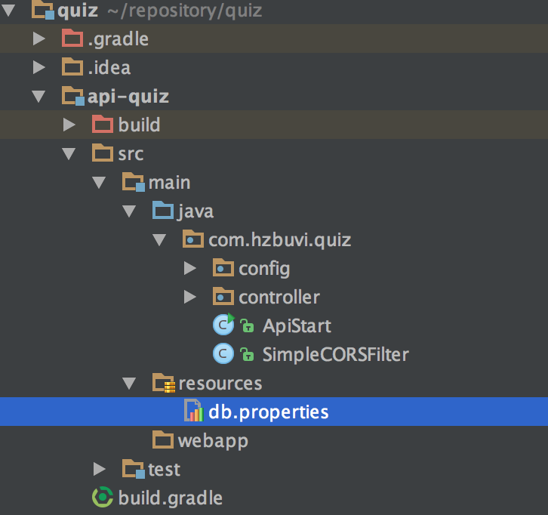

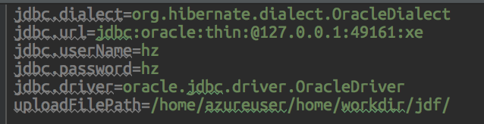

uploadFilePath 为excel 內容导入时 excel 文件上传到的 服务器目录(以 ‘／’ 结尾)

2, 修改启动后的端口

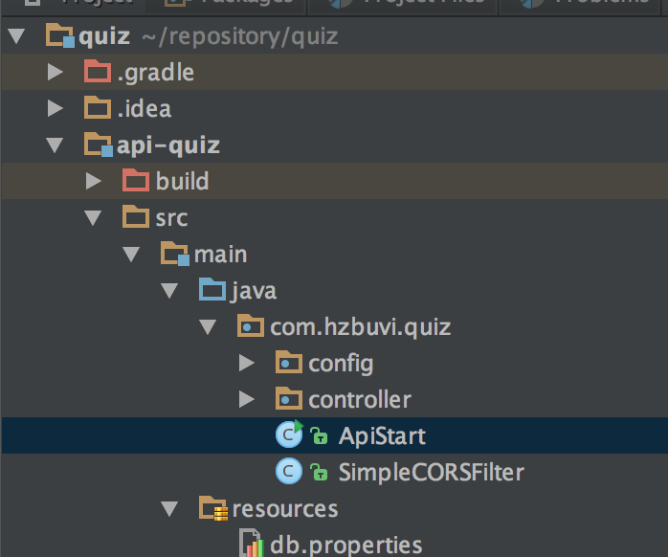

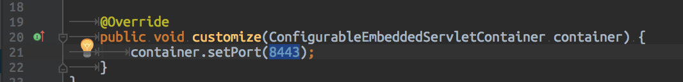

/quiz/api-quiz/src/main/java/com/hzbuvi/quiz/ApiStart.java 的 第 21 行 为设置启动后的端口 ,

如有要修改, 可直接改成需要的端口

3 , 编译打包

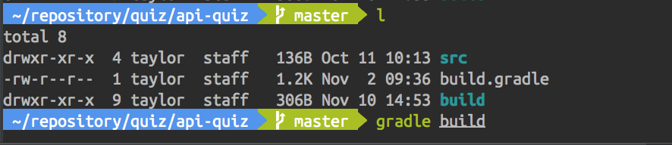

在 quiz/api-quiz / 目录下执行 gradle build ;

cd quiz/api-quiz/

gradle build

4 , 部署

打包完 后在 quiz/api-quiz/build/libs/ 下就会生成一个可扏行的 jar 文件;

在服务器上直接执行

nohup java -jar api-quiz-1.0-SNAPSHOT.jar &

即可启动服务端应用;

5, 初始化数据

应用启动完成后会自动把沒有的表建好,

等启动完成后 再扏行 quiz/z-document/install/init.sql

页面部署

1, 页面文件位置

webback 为后台管理页面

webjdf 为前台答题页面



2 , 修改配置文件

后台页面配置

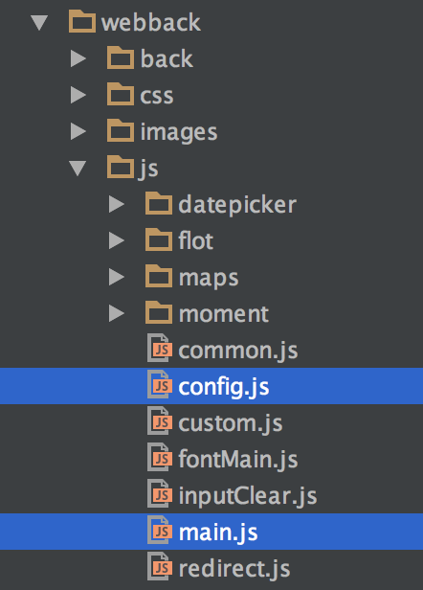

修改 webback/js/config.js 中的第4 行

webback/js/main.js 中的 第44 和 第61 行 ,

改成您所部署的服务器的 ip 和端口

前台页面配置

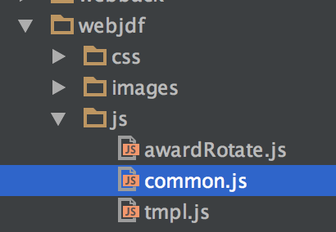

修改 webjdf/js/common.js 的第62行

改成您所部署的服务器的 ip 和端口

3, 用nginx 或apache 直接部署这两个包里的文件即可完成部署